Столичные остановки освежили к майским праздникам
25.04.2016
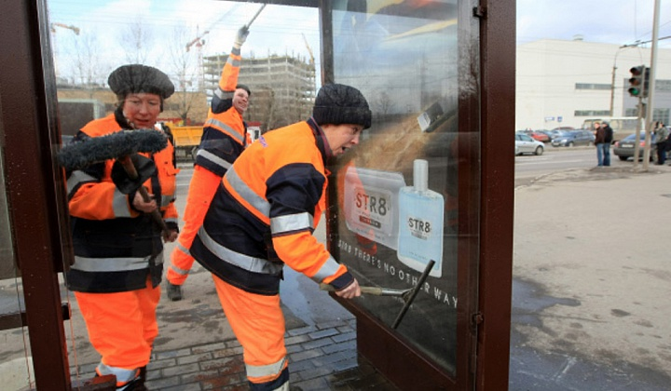
Сотрудники ГУП "Мосгортранс" приняли активное участие в общегородских субботниках. Они отмыли более трёх тысяч остановок общественного транспорта в Москве и привели в порядок элементы контактной сети трамвайных и троллейбусных линий. Мероприятия по благоустройству и очистке территории проходили 16 и 23 апреля, как сообщил Информационный Центр Правительства Москвы со ссылкой на представителей предприятия.

Руководитель ГУП "Мосгортранс" Евгений Михайлов напомнил, что сотрудники его предприятия традиционно вносят весомый вклад в общегородские субботники. Ими приводится в порядок подведомственная территория, в том числе транспортные парки и депо. Работники "Мосгортранса" также отмыли в этом году фасады и цоколи подведомственных зданий и строении. Общее количество отмытых фасадов составило более 180 штук. 13 тысяч сотрудников занимались косметическим ремонтом инфраструктурных объектов и их покраской.

Как отметили в руководстве предприятия, в работах по благоустройству сотрудниками помогала спецтехника в в количестве 200 единиц.

Адрес страницы: http://golyanovo.mos.ru/presscenter/news/detail/2849378.html
Управа района Гольяново города Москвы

